涪陵珍溪谭某某“1·1”一般其他伤害事故调查报告
来源：重庆市涪陵区应急管理局 重庆市涪陵区应急管理局·事故调查报告
原文链接：http://www.fl.gov.cn/zfxxgk_206/fdzdgknr/yjgl/yjgl_tfsjyd/202607/t20260702_15793253.html
发布时间：2026-07-02 抓取时间：2026-10-23

您当前位置： 首页 / 政务公开 / 应急管理 / 应对信息
• 索引号
• 11500102709469172K/2026-00056
• 主题分类
• 应急管理
• 体裁分类
• 行政执法
• 发布机构
• 涪陵区应急局
• 成文日期
• 2026-07-02
• 发布日期
• 2026-07-02
• 标题
• 涪陵珍溪谭某某“1·1”一般其他伤害事故调查报告
• 发文字号
•
• 有 效 性
•
•
•
涪陵珍溪谭某某“1·1”一般其他伤害事故调查报告
日期：2026-07-02
来源：涪陵区应急局
大中小
2026年1月1日12时29分许，涪陵珍溪镇杉树湾村三组原嘉峰采石场搅拌站内，谭**（自然人）聘请的工人在对其收购的废旧钢架进行切割时，发生一起一般其他伤害事故，造成1人死亡。
根据《中华人民共和国安全生产法》《生产安全事故报告和调查处理条例》《重庆市安全生产条例》等相关法律法规的规定，区政府授权区应急管理局牵头，成立由区政府办公室、区公安局、区商务委、区应急管理局、区总工会、丰都县应急管理局、珍溪镇人民政府等部门和单位组成涪陵珍溪谭**“1·1”一般其他伤害事故调查组（以下简称事故调查组），并邀请区检察院派员参加事故调查，区纪委监委机关派员列席事故调查相关会议。
事故调查组按照“科学严谨、依法依规、实事求是、注重实效”和“四不放过”的原则，通过现场勘验、调查取证、调阅资料、问询谈话、综合分析等方式，查明了事故发生的经过、应急处置、发生原因、经济损失等情况，认定了事故性质和责任，提出了对责任单位和相关责任人员的处理建议及事故整改和防范措施。
经调查认定，涪陵珍溪谭**“1·1”一般其他伤害事故是一起作业现场风险辨识和安全管理不到位，特种作业人员无证上岗冒险作业造成的生产安全责任事故。现将事故调查情况报告如下。
一、事故基本情况
（一）事故相关人员概况
1.李**，男，**岁，身份证号码：510221************，身份证地址：重庆市南岸区**********。系涉事废旧钢架所有者，本次事故中将涉事废旧钢架售卖给谭**、冉**。
2.朱**，男，**岁，身份证号码：512324************，身份证地址：重庆市丰都县**********。系谭**、冉**雇请的废旧钢架切割工人，本次事故死者。
3.谭**，男，** 岁，身份证号码：500230************，身份证地址：重庆市丰都县**********。系涉事废旧钢架购买方，自然人，从事再生资源回收业务，无营业执照和再生资源回收经营备案。
4.冉**，男，**岁，身份证号码：500230************，身份证地址：重庆市丰都县**********。系涉事废旧钢架购买方，谭**的合伙人，与其一起从事再生资源回收业务。
谭**、冉**长期在丰都县内从事废弃物资、工程机械及建材、废旧钢材等再生资源回收业务。2人于2025年10月至事故发生之日，有过多次业务合伙合作，2人共同出资（谭**垫资30万左右、冉**垫资10万左右）用于再生资源收购，后转手售卖，共分盈利，同时双方制定有账单数据明细，有多次转账记录。2人于2025年12月17日进行过账单结算，谭**的妻子连本带利转账冉**11.7万元，后暂未进行过其他业务，直至本次事故发生。
（二）废旧钢架权属及买卖情况
2023年，李**回收了约30吨废旧钢架（该废旧钢架属于生产性废旧金属），准备转手倒卖牟利，后因市场行情低迷未出售，就将其存放于珍溪镇杉树湾村三组原嘉峰采石场搅拌站内。2025年12月中旬，李**打电话联系到谭**，告知其有废旧钢架需出售。两天后，谭**与冉**到珍溪镇杉树湾村三组原嘉峰采石场搅拌站查看废旧钢架后，与李**协商以1800元/吨（含拆解、运输、人工成本等费用）的价格收购该废旧钢架。
（三）事故发生经过
2025年12月28日，谭**联系了朱**和谭**，以400元/天雇佣二人到原嘉峰采石场搅拌站切割废旧钢架，以便于运输出售。
三天后，谭**委托冉**带人前往原嘉峰采石场搅拌站内进行切割拆除作业，并由冉**负责现场工人管理。2026年1月1日11时许，冉**、朱**和谭**驾车到达原嘉峰采石场搅拌站，准备进行废旧钢架切割拆除作业。经分工商量后，决定将废旧钢架分上下两部分采用（氧-液化气）气割拆除的方式进行切割，朱**负责上部废旧钢架的切割，谭**负责下部废旧钢架的切割，冉**负责现场管理。12时10分许，因下雨，冉**离开现场到附近场镇为工人购买雨衣。
12时20分许，朱**站在废旧钢架下部横梁上，为便于切割操作，将其头部伸入上下两部钢架之间的空隙内，开始切割位于上部的钢架横梁角铁。12时29分许，上部钢架主梁被切割后掉落，突然的卸重使上下废旧钢架的受力平衡遭到破坏，瞬间产生位移，导致朱**头部所处的空隙瞬间缩小，朱**头部被上下废旧钢架重力挤压，身体被悬挂于下部废旧钢架，头部受伤经抢救无效死亡。
（四）事故现场情况
事故发生地位于涪陵区珍溪镇杉树湾村三组原嘉峰采石场搅拌站内。2011年嘉峰采石场将珍溪镇杉树湾村三组集体林地租用并建商品混凝土搅拌站，站内面积约3000平方米，搅拌站于2012年建成并投入使用。2018年嘉峰采石场法人代表因刑事案件入狱，采石场被注销，该搅拌站也随之停产，废弃至今，废弃期间无单位和个人对其进行管理。李**收购来的废弃钢架堆放在原嘉峰采石场内料仓上方，下方处于挑空状态。（图1、图2、图3、图4、图5）
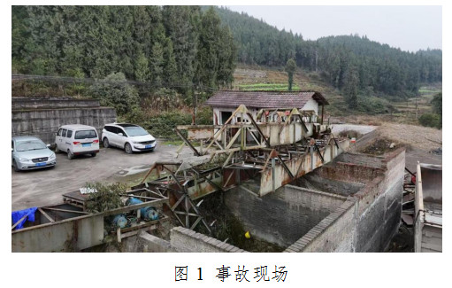
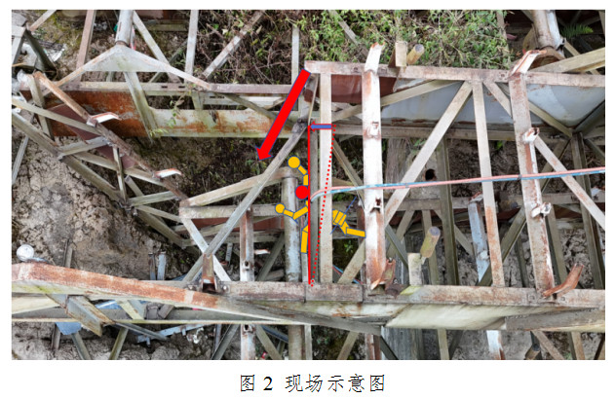
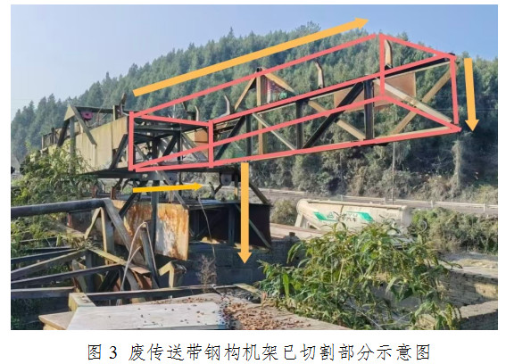
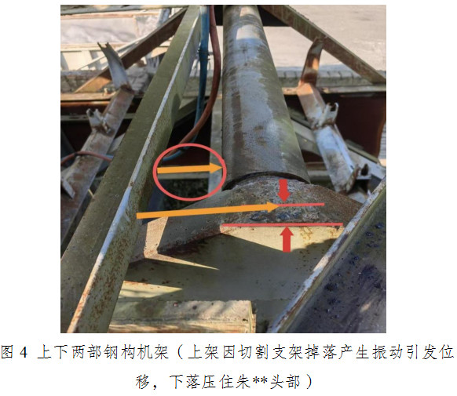
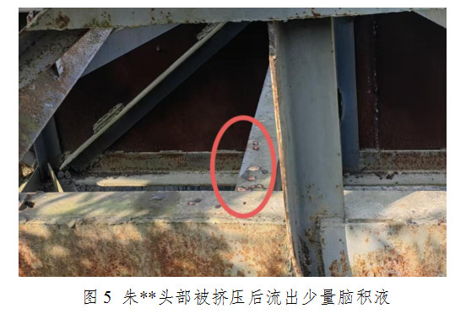
（五）人员伤亡和直接经济损失情况
事故造成1人死亡。死者朱**，男，*族，**岁，身份证号码：512324************，身份证地址：重庆市丰都县**********。
此次事故造成直接经济损失暂定10万元。
二、事故应急处置及评估情况
（一）事故信息接报及响应情况
事故发生后，现场人员拨打了110报警，珍溪镇派出所前往事故现场处警并将事故信息报区应急管理局和珍溪镇人民政府。区应急管理局、珍溪镇人民政府接报后，立即派人前往事故现场核实信息、处置事故。区应急管理局及时将事故信息上报了区委、区政府以及市应急管理局，同时启动事故前期调查工作。
（二）事故现场应急处置救援及善后情况
13时21分许，在下部废旧钢架作业的谭**长时间未听到上方作业声响，便前往查看，发现朱**头部被上下位移的废旧钢架横梁挤压，情况紧急，便急寻现场负责人冉**，13时30分许，冉**赶到现场后立即拨打120急救电话和110、119报警电话，开展现场急救，随后医护人员到达现场，经抢救后确认朱**已无生命体征。
1月3日，在珍溪镇人民政府的协调下，李**、谭**、冉**与死者亲属达成火化协议，先行赔偿10万元。其余善后赔偿已由死者亲属提起民事诉讼程序，后续通过司法程序裁决。
（三）事故应急处置评估
事故发生后，区公安局、区应急管理局、珍溪镇人民政府接到事故信息，第一时间启动应急预案，赶赴现场应急处置，封锁事故现场，核实有关情况，进行舆情控制，积极协调善后。整个事故应急处置，响应及时，处置有序，责任落实到位。
三、事故原因分析
（一）直接原因
通过事故现场勘察、调查询问综合分析，本次事故直接原因：
1.作业人员朱**无特种作业操作证，违规开展高处切割作业。
2.朱**冒险将头部伸入上下两部废旧钢架空隙处进行切割作业，上部钢架横梁在被切割后掉落，上下钢架原有受力平衡被打破后瞬时产生位移，导致朱**头部被挤压。
（二）间接原因
1.非法收购废旧钢架，涉事作业不具备安全生产条件。谭**、冉**无营业执照和再生资源回收备案，非法开展再生资源回收业务，聘请无特种作业资质的朱**违规开展钢架切割拆除作业。
2.作业现场监管缺位。谭**委托冉**带领2名工人开展废旧钢架切割拆除作业，冉**作为现场管理人员，未履行监管义务，未能及时发现并制止朱**冒险作业的行为。
3.作业现场风险辨识不到位。谭**、冉**以及工人未对现场作业环境开展风险辨识，现场不具备安全作业条件，作业人员冒险作业。
（三）事故中存在的其他问题
李**作为废旧钢架的所有者，非法将钢架售卖给无营业执照和再生资源回收备案的谭**、冉**两人。
四、有关部门履职情况
（一）丰都县商务委
《重庆市安全生产委员会关于<进一步明确部分重点行业领域安全生产工作任务分工>的通知》（渝安委〔2021〕17号）规定：商务部门负责指导再生资源回收行业安全生产工作。《丰都县委、县政府关于印发<丰都县安全生产责任清单>的通知》（丰委办发〔2023〕78号）中明确丰都商务委的职责：指导督促再生资源回收、报废汽车回收与拆解行业安全生产监管。
本次事故中，丰都县商务委对谭**和冉**长期非法从事再生资源回收业务失察失管，未及时督促其依法办理再生资源回收的相关资质，对辖区再生资源回收行业安全生产工作监管不力，履职缺位。
（二）珍溪镇人民政府
事故发生地位于涪陵区珍溪镇杉树湾村三组原嘉峰采石场搅拌站内。该搅拌站于2018年停产废弃至今，无单位和个人对其进行管理，长期荒废，用于外来停车和堆放杂物，存在安全隐患。
本次事故中，珍溪镇人民政府属地监管履职不到位，对辖区内存在的非法收购生产性废旧金属和无证进行焊接切割作业等情况失管失察。
五、对有关责任人员的处理意见和其他处理意见
（一）因在事故中死亡免于追究责任人员
朱**，系谭**、冉**雇请的废旧钢架切割工人，未持焊接和热切割特种作业证件冒险违章作业，直接导致事故发生。朱**对事故负有责任，鉴于其已在事故中死亡，建议免于责任追究。
（二）对事故有关责任人员的处理建议
1.谭**，自然人，本次涉事废旧钢架的购买方和钢架切割作业的组织者。在本次事故中，谭**聘请无特种作业资质的朱**违规开展钢架切割作业，未对现场作业环境开展风险辨识。对事故负有责任，其行为涉嫌刑事犯罪，建议移送司法机关追究刑事责任。
2.冉**，自然人，谭**的合伙人、事故现场管理人员，与谭**合伙长期非法从事再生资源回收业务。在本次事故中，冉**未履行监管义务，未对现场作业环境开展风险辨识，未能及时发现并制止朱**冒险作业的行为。对事故负有责任，其行为涉嫌刑事犯罪，建议移送司法机关追究刑事责任。
3.李**，作为涉事废旧钢架的所有者，将废旧钢架售卖给无营业执照和再生资源回收备案的谭**、冉**两人。建议由区商务委对李**存在的问题进一步处理。
（三）其他处理建议
1.丰都县商务委，对谭**和冉**长期非法从事再生资源回收业务失察失管，未督促其依法办理工商营业执照和备案登记，对再生资源回收行业安全生产工作监管不力，履职缺位。建议责成其向丰都县人民政府作出书面检查。
2.珍溪镇人民政府，属地监管履职不到位，对辖区内存在的非法收购生产性废旧金属和违规进行特种作业行为等情况失管失察，未能及时发现并消除辖区内的安全生产事故隐患，存在安全监管盲区。建议责成其向涪陵区人民政府作出书面检查。
六、事故整改和防范措施建议
为深刻汲取本起事故教训，避免和预防类似事故发生，针对本起事故的特点，提出如下建议：
（一）针对再生资源售卖
从事再生资源售卖的相关单位和个人，要严格审查收购方的工商营业执照和再生资源回收备案情况，严禁将再生资源售卖给不具备回收资质的单位和个人。
（二）针对再生资源回收
从事再收资源回收的单位和个人，要依法依规经营，必须依法取得工商营业执照以及备案登记，收购生产性废旧金属还应依法记录售卖方的各项信息，确保其回收行为合法合规。
（三）对行业和属地监管部门的建议
丰都县商务委和涪陵区珍溪镇人民政府要以安全生产治本攻坚三年行动为契机，全面开展本行业领域、本辖区安全隐患排查检查，严格落实行业和属地监管责任，切实遵循“三管三必须”和“管合法必须管非法”原则，在监管合法生产经营活动的同时，更要加强对非法生产经营活动的防范和打击，杜绝监管盲区，消除监管死角，不断提升安全监管的效能和水平，防止类似事故再次发生。

附件：涪陵珍溪谭**“1·1”一般其他伤害事故调查组成员名单

涪陵珍溪谭**“1·1”一般其他伤害事故调查组
2026年5月26日

附件下载
• 涪陵珍溪谭某某“1·1”一般其他伤害事故调查报告（公示稿）.pdf
分享文章到：

